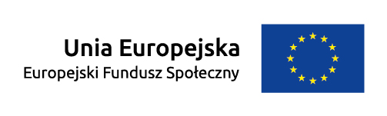

OSTATNIE WOLNE MIEJSCA W PROGRAMACH

,,PRACA DLA MŁODYCH KOBIET”

,,PRACA DLA MŁODYCH MĘŻCZYZN”

Powiatowy Urząd Pracy w Turku zaprasza wszystkich zainteresowanych wsparciem
w zatrudnieniu do udziału w programach.

Realizacja Programów to:
- I etap: Szkolenia grupowe- w celu uzyskania kwalifikacji.
Źródło finansowania- szkolenia współfinansowane z Europejskiego Funduszu Społecznego w ramach Programu Operacyjnego Wiedza Edukacja Rozwój, Oś priorytetowa I Osoby młode na rynku pracy, Działanie 1.1 Wsparcie osób młodych pozostających bez pracy na regionalnym rynku pracy – projekty pozakonkursowe, Poddziałanie 1.1.1 Wsparcie udzielane z Europejskiego Funduszu Społecznego.
- W przypadku wykorzystania wszystkich miejsc szkoleniowych, programy będą realizowane z pominięciem I etapu.

- II etap: Zatrudnienie- w ramach refundacji dla Pracodawców/ Przedsiębiorców części kosztów poniesionych na wynagrodzenia, nagrody oraz składki na ubezpieczenia społeczne skierowanych bezrobotnych do 30 roku życia.
Źródło finansowania- Fundusz Pracy.

Uczestnikami programów mogą zostać osoby bezrobotne:
- do 30 roku życia,
- z ustalonym II profilem pomocy,
- o niskich kwalifikacjach zawodowych.

Dodatkowych informacji oraz pomocy w wypełnianiu wniosków udzielają pracownicy PUP Turek:
- dla pracodawców - pokój nr 9, tel. (63) 280 23 57
- dla osób bezrobotnych doradcy klienta.
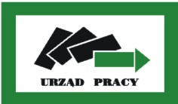
Powiatowy Urząd Pracy w Turku
ul. Komunalna 6, 62 – 700 Turek
tel.: 63 280 23 40, fax: 63 280 23 70
e-mail: potu@praca.gov.pl, www.turek.praca.gov.pl

